МАДОУ

«ДЕТСКИЙ САД №76

Почему

ребенок плачет?



Составитель:

Педагог-психолог МАДОУ № 76

Любовь Алексеевна

Острикова

Причин может быть несколько:

1. Он не подготовлен к посещению детского сада – его не предупредили заранее, что привычная жизнь скоро изменится.
2. Ребенок впервые видит большое скопление незнакомых людей, раньше его социальные контакты были ограничены.
3. Режим дня дома не совпадает с режимом в саду – тяжело рано вставать и спать днем, принимать пищу и гулять в непривычное время.





1. Ребенок часто болеет и из-за этого с самого начала посещает сад «урывками», не успевая привыкнуть.
2. Повлияли особенности характера и нервной системы: одни дети плачут только в первые дни, а потом успокаиваются, другие – начинают хныкать только на второй день или через 1-2 недели, третьи – устраивают истерики только при родителях, а после их ухода спокойно играют и т. д.



Как облегчить первые дни в группе?

**3 главные правила**

**Правило №1: «Спокойная мама – спокойный ребенок».**

Дети чувствуют ваше эмоциональное состояние и легко заражаются им. Поэтому настройтесь на расставание заранее и постарайтесь меньше волноваться.

Скажите ребенку, что любите его и уверенно пообещайте забрать.

Обозначьте, когда именно, и выполняйте данные обещания изо дня в день. И никогда не говорите при ребенке о том, что вас самих не устраивает в детском саду.



**Правило №2: «Не все сразу».**

Увеличивайте время нахождения в саду постепенно. Ребенок не должен сразу оставаться в группе на целый день. Лучше начать с пары часов, 1-2 недели забирать его после обеда, затем – после «тихого часа» и только потом – оставлять до вечера.

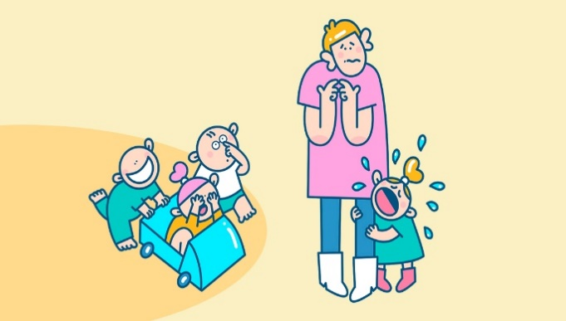

**Правило №3: «Привычка формируется каждый день».**

Старайтесь посещать сад регулярно и в первые месяцы пропускать только по болезни.

Откажитесь от долгих прощаний – лучше оставьте ребенку игрушку, мамину вещь или небольшой предмет, который будет напоминать о доме.

Рассказывайте, зачем нужно пойти в детский сад именно сегодня: посмотреть на рыбок, поиграть с друзьями, проверить игрушку, которая соскучилась и т. д.



Желаю Вам удачи и тер